ALUMNOS DE 3º ESO Y 4º ESO CON EL FRANCÉS PENDIENTE DE 2º. Curso 2019-2020
NOM : _________________________ PRÉNOM : __________ CLASSE : ____L | 2º ESO
MANUAL: Parachute 2, libro del alumno, Santillana, 2015.
CUADERNO DE EJERCICIOS: Parachute 2, cahierd’exercices, Santillana.

Les articles contractés (du / des) ;
de+ article défini (la / l’)
1. Entoure la forme correcte.
1) Voilà le clavier du / de l’ordinateur.
2) Ferme la porte de la / de l’chambre.
3) J’aime la couleur du / de la rideau.
4) Observe les maquettes du / des bateaux à voile.
5) Je prépare le goûter de la / de l’école.
6) C’est la chambre de l’ / des enfants.

2. Complète avec un article contracté ou avec de + article défini.
1) C’est l’encyclopédie …………….. sœurs d’Hector.
2) – Où sont les clés ? – Regarde au fond …………….. sac.
3) Ferme la porte …………….. armoire, s’il te plaît.
4) La peluche, c’est un cadeau …………….. copains de Sylvie.
5) Ouvre le tiroir …………….. commode.
6) J’ai un dictionnaire …………….. synonymes.

3. Complète les phrases.
1) Le directeur …………….. collège s’appelle M. Lemercier.
2) La maman …………….. jumelles a aussi une sœur jumelle.
3) La fête …………….. école a lieu le premier vendredi de juin.
4) On ne connaît pas encore la date …………….. examens.
5) La semaine …………….. rentrée des classes est agréable.
6) La liste …………….. matériel scolaire est interminable !
7) Les pages …………….. agenda sont blanches.

4. Fais des phrases avec les éléments entre parenthèses.
1) J’assiste à ……………..……………..…………..….. (la fête / musique).
2) Ce n’est pas ……………..……………..…………..….. (l’entrée / artistes).
3) Tu installes ……………..……………..…………..….. (les étagères / bureau).
4) Regarde ……………..……………..…………..….. (les posters / chanteuse).
5) Ouvre ……………..……………..…………..….. (la fenêtre / salon).
6) Je ne trouve pas ……………..……………..…………..….. (la clé / armoire).
7) Elle demande ……………..……………..…………..….. (l’adresse / association).

Les prépositions de lieu (1)

1. Vrai ou faux ? Fais preuve de logique.
Daniel est assis à son bureau et il travaille. Vrai Faux
1) Il est en face de l’ordinateur.
2) Il y a un poster en dessous du bureau.
3) L’ordinateur est à l’intérieur de la corbeille à papier.
4) Il est près de la lampe.
5) Sa chaise est au-dessus du lit.

2. Entoure la forme correcte et complète avec du, de la, de l’, des.
1) J’ai des maquettes d’avions à côté / à l’intérieur……………….. collections de coquillages.
2) En face / Au-dessus……………….. porte se trouve la commode.
3) Je cherche mes chaussettes au fond / au-dessus……………….. tiroir.
4) Le tapis est au dessous / au milieu……………….. chambre.
5) Il y a des posters à l’intérieur / au-dessus……………….. lit.
6) Ma chambre est loin / au milieu……………….. entrée de la maison.

3. Complète les phrases à l’aide des prépositions suivantes et du, de la, de l’, des.

en face (de) / à côté (de) / près (de) / à l’intérieur (de) / à droite ou à gauche (de)

1) Il faut lire ……………………………………………… fenêtre.
2) Le tableau est ……………………………………………… élèves.
3) ……………………………………………… armoire, qu’est-ce qu’il y a ?
4) La table de nuit est ……………………………………………… lit.
5) En général, la corbeille à papier se trouve ……………………………………………… bureau.

4. Observe l’illustration et complète avec une préposition de lieu + de ou les autres formes (Plusieurs solutions sont possibles.)
1) Les chaussettes sont ………………………….. la corbeille.  2) Le paquet de chips est ………………..……… la chaise.  3) Les papiers sont …………………………… la corbeille.  4) Les vêtements sont ………………………………… lit.  5) Le sac est ………………………………….. l’armoire.  6) Le magazine est …………………………….. la porte. | 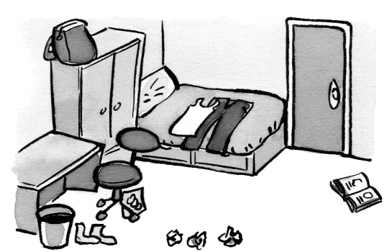
Les prépositions de lieu (2)

1. Associe les éléments, puis forme des phrases. (Plusieurs réponses sont possibles.)

1) La plante est placée sur  2) Le tapis est sous  3) La lampe de chevet est à côté  4) Le vase se trouve devant  5) Le bureau est sous | du  de la  le  la | a) fenêtre.  b) radio-réveil.  c) lit.  d) canapé.  e) commode.

1) ………………………………………………………………………………………………….
2) ………………………………………………………………………………………………….
3) ………………………………………………………………………………………………….
4) ………………………………………………………………………………………………….
5) ………………………………………………………………………………………………….

2-Décris ta chambre en situant les objets. Aide-toi de la boîte à mots.

entre / sur / sous /  dans / à côté de /  devant / derrière /  à droite (de) /  à gauche (de) /  en face (de), etc. | …………………………………………………………………………………………………………..  …………………………………………………………………………………………………………..  …………………………………………………………………………………………………………..  …………………………………………………………………………………………………………..  …………………………………………………………………………………………………………..  ………………………………………………………………………………………………………….  …………………………………………………………………………………………………………  …………………………………………………………………………………………………………
Faire du / de la / de l’ ; jouer du / de la / de l’ ;
jouer au / à la / à l’ / aux

1. Le mercredi, qu’est-ce qu’on fait ? Complète avec le verbe faire + de la / de l’ / du.
1) Je ………………………… jogging. 4) Ils …………………………… sport.
2) Elle ……………………… aïkido. 5) Vous ………………………... peinture
3) Nous ………………………musique.

2. Moi, je joue du piano, et vous ? Complète avec le verbe jouer + de la / de l’ / du.
1) Nous ………………………………….. guitare.
2) Vous ………………………………….. flûte.
3) Ils ………………………………….. batterie.
4) Tu ………………………………….. accordéon.
5) Elle ………………………………….. harmonica.

3. Complète les phrases avec jouer ou faire et les éléments qui conviennent. (Plusieurs réponses sont possibles.)
1) Je ………………………………….. natation depuis que j’ai huit ans.
2) Ils ………………………………….. dessin le mercredi après-midi.
3) Nous ………………………………….. foot dans une équipe régionale.
4) Il ………………………………….. cartes avec sa sœur.
5) Vous aimez ………………………………….. jeux vidéo ?

4. Observe les illustrations et décris les activités de Théo et Léa. Utilise jouer et faire.

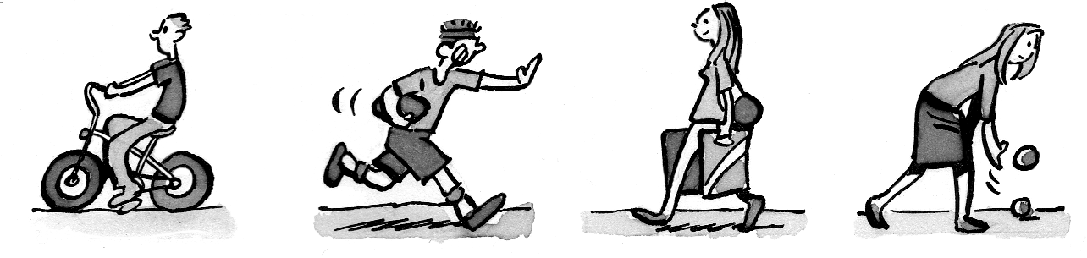
1) ………………………………………………………………………………………………….
2) ………………………………………………………………………………………………….
3) ………………………………………………………………………………………………….
4) ………………………………………………………………………………………………….

Les nombres de 21 à 60

1. Écris en toutes lettres les résultats de ce concours télévisé.
1) Participant A : 60 (……………………………………………..) points.
2) Participant B : 59 (……………………………………………..) points.
3) Participant C : 47 (……………………………………………..) points.
4) Participant D : 35 (……………………………………………..) points.
5) Participant E : 21 (……………………………………………..) points.
6) Participant F : 28 (……………………………………………..) points.
7) Participant G : 39 (……………………………………………..) points.

2. Le jeu commence ! Observe le chronomètre et écris les secondes en touteslettres.
1) 25 […], 28 […] : ……………………………..…, ………………………………………….
2) 30, 31 […] : ……………………………..…, ………………………………………….
3) 35 […], 40 […] : ……………………………..…, ………………………………………….
4) 45 […], 47 […] : ……………………………..…, ………………………………………….
5) 50 […], 52 […] : ……………………………..…, ………………………………………….
6) 55 […], et 60 ! : ……………………………..…, et …………………………………………. !

3. Donne ces numéros de téléphone en chiffres.
1) Catherine : zéro trois / trente-neuf / quarante-six / cinquante et un / soixante
……………………………………………………………………………………………………
2) Thierry : zéro deux / trente-huit / cinquante-quatre / quarante-deux / trente-neuf
……………………………………………………………………………………………………
3) Loïc : zéro quatre / trente-deux / quarante-quatre / cinquante-cinq / quarante-sept
……………………………………………………………………………………………………
4) Sophie : zéro un / trente / cinquante-trois / quarante-six / trente et un
……………………………………………………………………………………………………
5) Christelle : zéro deux / quarante / trente-six / cinquante-deux / cinquante-neuf
……………………………………………………………………………………………………
6) Baptiste : zéro quatre / vingt et un / quarante-six / trente-trois / cinquante-cinq
……………………………………………………………………………………………………
7) Amandine : zéro un / vingt-huit / cinquante / treize / quarante-trois
……………………………………………………………………………………………………

Les nombres de 70 à 1 000

1. Écris les nombres en toutes lettres.
1) 70 : ………………………………………………… 5) 97 : …………………………………………………
2) 75 : ………………………………………………… 6) 102 : ……………………………………………….
3) 89 : ………………………………………………… 7) 117 : ……………………………………………….
4) 91 : ………………………………………………… 8) 999 : ……………………………………………….

2. Quels sont les numéros de portable de tes copains ? Écris en lettres ou en chiffres, selon les cas.
1) Marine : …………………………………………………
six cent cinquante-sept / quatre cent soixante-neuf / sept cent soixante et onze
2) Laura :…………………………………………………
six cent quarante-neuf / huit cent cinquante-deux / six cent trente-huit
3) Nicolas :…………………………………………………
six cent vingt-trois / deux cent cinquante-quatre / trois cent vingt-neuf
4) Inès : 665 162 594 ……………………………………………………………………………………………...........
5) Diego : 647 926 570 ……………………………………………………………………………………………............

L’interrogation : Tu es… ? / Es-tu… ? /
Est-ce que tu es… ?

1. Classe les trois formes d’interrogation selon le registre.

Familier Courant Soutenu
1) Est-ce que vous voulez travailler ?
2) Tu passes au tableau ?
3) Veux-tu expliquer la règle ?
4) Est-ce qu’ils peuvent chanter la chanson ?
5) Pouvez-vous répéter ?

2. Pose les questions des deux autres manières.
1) Tu es prête ?
a)
b)
2) Vous pouvez vous taire ?
a)
b)
3) Nous faisons la dictée maintenant ?
a)
b)
4) Tu aimes la poésie ?
a)
b)

3. Demande la permission avec le verbe pouvoir.
1) – …………………………. nous …………………………. ouvrir la fenêtre ?
– Oui, vous pouvez ouvrir la fenêtre.
2) – …………………………. -nous écrire en rouge ?
– Non, vous ne pouvez pas écrire en rouge.
3) – …………………………. ils …………………………. prendre la calculette ?
– Oui, ils peuvent prendre la calculette.

4) – …………………………. -nous aller à la bibliothèque ?
– Non, vous ne pouvez pas aller à la bibliothèque maintenant.
5) – Je …………………………. prendre le classeur ?
– Non, tu ne peux pas prendre le classeur.

Le présent des verbes pouvoir et vouloir

1. Entoure la forme correcte. 2. Entoure la forme correcte.
1) Vous pouvez / pouvons ouvrir les livres. 1) Tu veux / veulent un taille-crayon
2) Ils peuvent / peut regarder les réponses. 2) Le professeur veux / veut un peu de silence
3) Je peut / peux prendre ta gomme ? 3) Vous voulons / voulez aller aux toilettes.
4) Tu peut / peux fermer le cahier. 4) Je ne veut / veux pas éteindre l’ordinateur
5) Elle peut / peux travailler avec moi. 5) Nous voulons / veulent jouer au foot.
6) Nous pouvez / pouvons faire l’exercice. 6) Elles voulez / veulent être en vacances.

3. Conjugue les verbes entre parenthèses au présent.
1) Si tu ………………….. (vouloir), tu ………………….. (pouvoir) venir chez moi, samedi.
2) Ils ne ………………….. (pouvoir) pas nous acheter tout ce que nous …………………..(vouloir).
3) Vous ne ………………….. (vouloir) pas ou vous ne ………………….. (pouvoir) pas ?
4) Clara ………………….. (pouvoir) t’accompagner si tu ………………….. (vouloir).
5) Quand on ………………….. (vouloir), on ………………….. (pouvoir) !
6) Je ne ………………….. (pouvoir) pas t’expliquer l’exercice maintenant, demande à ta mère si elle ………………….. (pouvoir).

4. Complète les phrases avec vouloir ou pouvoir. (Plusieurs réponses sont possibles.)
1) Je …………… un stylo rouge. 4) Vous …………… écouter le CD.
2) Elle …………… une règle. 5) Nous ………………le dictionnaire.
3) Ils ……………… lire la poésie. 6) Tu ………………… répondre ?

RÉVISION :Les verbes en –er (forme affirmative)

Modèle PARLER
Je parle Nousparlons
Tu parles Vousparlez
Il, elle, on parle Ils, ellsparlent

1. Conjugue les verbes et fais des phrases à l’aide des mots suivants.

un paysage / en classe / un CD / un bonbon / une surprise / français / un film

1) (travailler) Ils ………………………………………………………………………………….. .
2) (écouter) Tu ……………………………………………………………………………...….. .
3) (parler) Elle …………………………………………………………………...…………… .
4) (regarder) Vous …………………………………………………………………………….… .
5) (manger) Je ………………………………………………………………………………….. .
6) (dessiner) Nous ………………………………………………………………………………. .
7) (préparer) Il …………………………………………………………………………………... .

2. Réponds aux questions.
1) – Tu téléphones à des copains ? – Oui, ……………………………………………… .
2) – Vous jouez à l’ordinateur ? – Oui, ……………………………………………… .
3) – Elles participent à un gymkhana ? – Oui, ……………………………………………… .
4) – Nous jouons au tennis ? – Oui, ……………………………………………… .
5) – Il regarde la télé ? – Oui, ……………………………………………… .
6) – Vous cherchez le jeu ? – Oui, ……………………………………………… .
7) – Elle préfère les jeans ? – Oui, ……………………………………………… .
8) – Tu parles arabe ? – Oui, ……………………………………………… .

3. Complète les mini-dialogues avec les verbes proposés.
1) – Tu ……………………… la neige ? (regarder)
– Non, je ……………………… des boules de neige. (fabriquer)
2) – Vous ……………………… un film ? (regarder)
– Non, nous ……………………… un CD. (écouter)
3) – Ils ……………………… ? (dessiner)
– Non, ils ……………………… (travailler)
4) – Nous ……………………… les copains ? (chercher)
– Non, vous ……………………… ici. (rester)
5) – Elle ……………………… ? (marcher)
– Non, elle ……………………… (voler)
6) – Vous ……………………… en parachute ? (sauter)
– Non, nous ……………………… les sensations fortes. (détester)

RÉVISION : Les verbes en –er (forme négative)

1. Mets les phrases dans l’ordre.
1) réponses / vous / pas / ne / regardez / les
……………………………………………………………………………………………………
2) pas / n’ / ils / écoutent / l’ / enregistrement
……………………………………………………………………………………………………
3) récite / pas / ne / je / poésie / la
……………………………………………………………………………………………………
4) elle / pas / regarde / ne / le / cahier
……………………………………………………………………………………………………
5) pas / ne / nous / parlons / classe / en
……………………………………………………………………………………………………

2. Réponds aux questions.
En cours de maths,…
1) tu manges ? – …………………………………………………………………………….
2) vous travaillez ? – …………………………………………………………………………….
3) il écoute ? – …………………………………………………………………………….
4) tu sautes ? – …………………………………………………………………………….
5) nous dansons ? – …………………………………………………………………………….

3. Les activités du mercredi. Qu’est-ce qu’ils font ? Qu’est-ce qu’ils ne font pas ?

 | Oui | Non
1) Clarisse | dessiner | regarder la télévision
2) Alexandre et moi | jouer au squash | skier
3) Hicham et toi | jouer à l’ordinateur | nager
4) Toi | téléphoner à des copains | travailler
5) Moi | regarder un film | écouter les CD
6) Ma sœur | rester avec moi | inviter ses copines
1) Clarisse, elle …………………………………………………………………………………… .
2) Alexandre et moi, nous ……………………………………………………………….……….. .
3) Hicham et toi, vous ..……………………………………………………………….………….. .
4) Toi, tu ……..…………………………………………………………………………………… .
5) Moi, je ………………………………….……………………………………………………… .
6) Ma sœur, elle ……………………………………………………………………….………….. .

RÉVISION : Le présent du verbe être

1. Entoure la forme correcte.
1) Tu est / es rapide. 4) Nous sont / sommes forts.
2) Ils est / sont contents. 5) Vous êtes / sont sympathiques.
3) Je suis / êtessouple. 6) Elle es / est grande.

2. Complète les réponses.
1) – Vous êtes contents ? – Oui, nous…………………………………………….
2) – Tu es fort ? – Oui, je…………………………………………… .
3) – Il est grand ? – Oui, il…………………………………………… .
4) – Nous sommes rapides ? – Oui, vous…………………………………………… .
5) – Elle est moderne ? – Oui, elle…………………………………………… .

3. Reconstitue cette interview d’un jeune sportif.
1) premier / tu / content / es / es / tu / le
………………………………………………………………………………………………. ?
2) content / suis / oui / je / très
………………………………………………………………………………………………. .
3) qualités / sont / tes / quelles / principales
………………………………………………………………………………………………. ?
4) résistant / je / rapide / suis / et / suis / je
………………………………………………………………………………………………. .
5) meilleur / es / le / tu / l’ / de / équipe
………………………………………………………………………………………………. !

4. Complète les phrases sur Tina avec le verbe être à la forme qui convient.
1) Tina ………………… championne de natation.
2) Sa spécialité, c’………………… la natation synchronisée.
3) Elle dit : « Je ………………… souple et très disciplinée. »
4) Le journaliste demande : « Tu ………………… la meilleure ? »
5) Elle répond : « Nous ………………… toutes excellentes ! »
6) Effectivement, elles ………………… toutes géniales !

RÉVISION : Le présent du verbe avoir

1. Entoure la forme correcte.
1) Elles ont / sont impatientes. 4) Ils ont / sont gourmands.
2) Ils ont / sont un problème. 5) Ils ont / sont une petite sœur.
3) Elles ont / sont un moniteur sympa. 6) Elles ont / sont très contentes.

2. Relie les deux colonnes.
1) Elles a) avons un contrôle demain. 4) Vous d) ont une allergie.
2) J’ b) avez des frères et sœurs ? 5) Nous e) ai un disque de Raphaël.
3) Il c) a deux chats et un chien.

3. Complète avec le verbe avoir.
1) Ils ……………… deux amis français. 5) J’ ……………… trois copains.
2) Nous ……………… un hamster. 6) Elle ……………… des crayons de couleur.
3) Tu ……………… une sœur. 7) Vous ……………… une place pour le spectacle ?
4) Ils ……………… un fox-terrier. 8) Il ……………… une maison à la campagne.

4. Barre l’intrus.
1) tu as il est nous avons ils ont j’ai 5) ils ont j’ai tu as il a nous sommes
2) il a tu es nous avons vous avez ils ont 7) tu as on a elle a elles sont
3) je suis tu as vous avez il a nous avons
4) tu as il a nous avons ils sont vous avez
5) ils ont j’ai tu as il a nous sommes
Le présent du verbe faire

1. Donne le(s) sujet(s) possible(s) pour chaque forme du verbe faire.
1) fais : a) ……………… b)………………
2) fait : a) ……………… b)……………… c)………………
3) font : a) ……………… b)………………
4) faites : a)………………
5) faisons : a)………………

2. Complète avec les pronoms qui conviennent.
1) ……………… faisons un spectacle original.
2) ……………… font une tarte aux fraises.
3) ……………… faites un travail intéressant ?
4) ……………… fais des maths.
5) ……………… fais une surprise à Julien.

3. Pose les questions avec Qu’est-ce que / qu’.
1) – ………………………………………………… ? – Je fais un album.
2) – ………………………………………………… ? – Il fait une opération.
3) – ………………………………………………… ? – Nous faisons une bataille de boules de neige.
4) – ………………………………………………… ? – On fait une maquette.
5) – ………………………………………………… ? – Ils font une pizza.
6) – ………………………………………………… ? – Elle fait des crêpes.

4. Complète les questions et les réponses avec le verbe faire.
1) – Tu …………… les exercices de maths ? 4) – Il …………………… un jeu ?
– Non, ……………….. des dessins. – Non, …………………… ses devoirs..
2)_Elles …………………un puzzle ? 5) – Vous …………………… un dessin ?
– Non, ……………………… la sieste. – Non, ……………………..…….. une maquette.
3) – Nous ………………… le gymkhana ?
– Non, ………………………… un match.

Aller au / à la / à l’ / aux…

1. Transforme les phrases.
1) Ma mère adore l’opéra. →Elle va …………………….. opéra.
2) Mon frère fait du judo. →Il va …………………….. gymnase.
3) Moi, je fais de la natation. →Je vais …………………….. piscine.
4) Mon grand-père adore les animaux. →Il va …………………….. zoo.
5) Ma sœur veut une mini-jupe rouge. →Elle va …………………….. Galeries Lafayette.
6) Ma cousine aime la nature. →Elle va …………………….. campagne.

2. Complète les questions et les réponses.
1) (toilettes)
– Tu ……………………………………… ? – Oui, je ……………………………………. .
2) (gare)
– Elles ……………………………………. ? – Non, elles …………………...…………… .
3) (école)
– Nous ……………………………………. ? – Non, vous ………………………………... .
4) (musée)
– Vous ……………………………………. ? – Oui, nous ………………………………… .
5) (théâtre)
– Il ………………………………………... ? – Non, il …………………………………… .
6) (hypermarché)
– Ils …………………………………….…. ? – Oui, ils …………………………………… .

3. Où aller ? Réponds à l’aide des mots suivants.

plage / bibliothèque / pharmacie / kiosque / hôpital / boulangerie / restaurant / infirmerie

1) Il a une jambe cassée. → ………………………………………………………………………...
2) Nous avons faim. → ……………………………………………………………………………..
3) J’aime nager. → …………………………………………………………………………………
4) Vous cherchez un livre. → ………………………………………………………………………
5) Tu veux acheter un magazine. → ………………………………………………………………..
6) Elle a de la fièvre au lycée. → …………………………………………………………………..
7) J’ai envie d’un croissant. → ……………………………………………………………………..
8) Tu dois acheter de l’aspirine. → ………………………………………………………………...

2º Parcial

Le futur proche : « Aller » + verbo en infinitivo » / Forma negativa : « Je ne vais pas dormir »

1. Transforme les phrases au futur proche.
1) Je lis un livre d’aventures.
………………………………………………………………………………………………….
2) Ils s’habillent pour la fête.
………………………………………………………………………………………………….
3) Nous prenons le petit-déjeuner.
………………………………………………………………………………………………….
4) Tu écoutes des CD.
………………………………………………………………………………………………….
5) Vous rangez vos affaires.
………………………………………………………………………………………………….
6) On assiste à un spectacle.
………………………………………………………………………………………………….

2. Réponds aux questions.
1) – Vous allez faire la sieste ? – Oui, ………………………………………………………….. .
2) – Tu vas écouter la radio ? – Oui, .…………………………………………………………… .
3) – Tu vas emporter une veste ? – Oui, ………………………………………………………… .
4) – Vous allez regarder la télévision ? – Oui, ………………………………………………….. .
5) – Nous allons prendre un thé ? – Oui, ………………………………………………………... .
6) – Vous allez assister au concert ? – Oui, ……………………………………………………... .

3. Complète les réponses.
1) – Tu vas courir ?
– Non, ……………………………………………………, je ………………………… (nager).
2) – Il va pleurer ?
– Non, ……………………………………………………, il …………………………(crier).
3) – Nous allons sortir ?
– Non, ……………………………………………………, vous ……………………(dormir).
4) – Vous allez danser ?
– Non, ……………………………………………………, nous ……………………(regarder).
5) – Elle va téléphoner ?
– Non, ……………………………………………………, elle ………………………(écrire).

Le présent du verbe prendre. ATTENTION : phrase négative >>Je ne prends pas de café
1. Entoure la forme correcte.
1) Je prend / prends un café.
2) Elles prennent / prend des fruits.
3) Tu prend / prends un yaourt.
4) Nous prenons / prenez une pomme.
5) Il prend / prennent un bol de céréales.
6) Elle prends / prend du camembert.

2. Complète avec le verbe « prendre » et les articles qui conviennent.
1) Elles ……………………… chocolat et ………… tartines.
2) On ……………………… jus d’orange et ………… fromage blanc.
3) Nous ……………………… café et ………… biscuits.
4) Je ……………………… thé et ………… brioche.
5) Il ……………………… lait et ………… biscottes.
6) Tu ……………………… café au lait et ………… croissant.
7) Vous ……………………… fromage blanc et ………… céréales.

3. Complète les questions et les réponses.
1) – Qu’est-ce que ………… prenez ? des oranges ?
– Oui, nous ………………………… oranges.
2) – Qu’est-ce que ………… prends ? du café ?
– Non, je ne ………………………… café.
3) – Qu’est-ce qu’………… prennent ? des croissants ?
– Non, elles ………………………… croissants.
4) – Qu’est-ce que ………… prenons ? du thé ?
– Oui, vous ………………………… thé.
5) – Qu’est-ce que ………. prends ? du chocolat ?
– Non, tu ne………………………… chocolat.
6) – Qu’est-ce qu’………… prend ? des œufs ?
– Non, il ne ………………………… œufs.
7) – Qu’est-ce qu’………… prend ? des crêpes ?
– Non, on ne ………………………… crêpes.

Être / Avoir+ sensations ou émotions

1. Relie les deux colonnes.
1) Il est très tard. a) Vous avez chaud.
2) Il y a un fantôme. b) Elle a sommeil.
3) Il neige. c) J’ai froid.
4) C’est l’été. d) Ils ont soif.
5) Ils prennent un jus de fruits. e) Tu as peur.

2. Réponds aux questions à l’aide des mots suivants.

peur / sommeil / froid / soif / faim

1) – Pourquoi boit-il un grand verre d’eau ? –
2) – Pourquoi est-ce que tu commandes deux pizzas ? –
3) – Pourquoi tu détestes grimper aux arbres ? –
4) – Pourquoi elle cherche un pull ? –
5) – Pourquoi se couche-t-il à 20 h aujourd’hui ? –

3. Exprime l’émotion ou la sensation dans chaque situation.
1) J’ai un contrôle de maths ce matin, je suis nerveux. J’ai …………………………………… .
2) Il a envie d’un gâteau au chocolat. Il a ……………………………………………………… .
3) Tu pleures depuis que ta copine a changé de ville. Tu es ………………………………….... .
4) Nous transpirons dans cette salle de classe. Nous avons ..…………………………………... .
5) Vous faites des efforts pour garder les yeux ouverts. Vous avez …………………………… .
6) Prête-moi quelque chose de chaud. J’ai ……………………………………………………... .

4. Observe les illustrations et décris les sensations ou les émotions.

 | 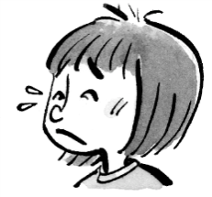 | 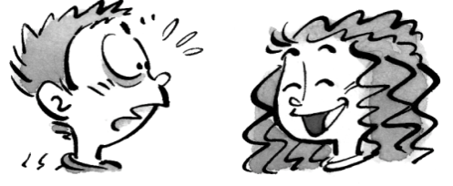
1) ………………………………………………………………………………………………….
2) ………………………………………………………………………………………………….
3) ………………………………………………………………………………………………….
4) ………………………………………………………………………………………………….
5) ………………………………………………………………………………………………….

Les adjectifs démonstratifs (1)

1. Choisis la forme correcte : ce, cet ou cette.
1) ...………. animal vit normalement en Afrique.
2) ………… girafe mesure exactement 1,13 m.
3) ………… baobab est impressionnant, il est grand !
4) ………… homme est un aventurier.
5) ………… histoire date de 1492.

2. Complète avec les adjectifs démonstratifs qui conviennent (ce, cet, cette, ces).
1) ………… danseuse 6) ………… assassin 11) ………… classe
2) ………… public 7) ………… cheveux 12) ………… lunettes
3) ………… aigle 8) ………… portable 13) ………… habits
4) ………… histoire 9) ………… chapeaux 14) ………… oiseau
5) ………… clés 10) ……… collège 15) ………… club

3. Complète le dialogue avec des adjectifs démonstratifs.
1) Sidonie – Devine qui est ………… personnage, avec ………… cape et …………dents !
2) Dorian – C’est Dracula ! Maintenant, à toi de deviner : ………… homme sort de ………… laboratoire : son père est ………… docteur suisse qui fabrique des monstres.
3) Sidonie – C’est Frankenstein ! Et ………… petits monstres qui entrent dans les maisons, avec ………… yeux ronds et ………… énormes oreilles ?
4) Dorian – Les Gremlins ! Maintenant, écoute : c’est un homme, mais c’est aussi un animal ; ………… animal sort à minuit, il fait peur aux gens.
5) Sidonie – C’est facile, c’est le Loup-Garou ! J’adore ………… personnages monstrueux !

Le passé composé avec avoir ( nivel comprensivo )

La mayor parte de los verbos hacen el passé composé con el auxiliar « Avoir » + participio pasivo del verbo (acabado en –é para los verbos del 1er grupo, en –i, 2º y bastantes del 3er grupo, y en –u, -is,-it , gran parte de los irregulares)

1. Souligne les verbes au passé composé.
1) j’ai chanté tu vas trouver je vais chanter
2) nous avons regardé nous allons regarder il a joué
3) ils ont dessiné ils vont dessiner tu as écouté
4) tu vas chercher tu as cherché elle va jouer
5) il a mangé il va manger tu as parlé

2. Complète les phrases à l’aide des indications, au passé composé.
1) (oublier / clés) Je ne peux pas ouvrir la porte, …………………………………… .
2) (manger / bonbons) Ils ont mal à l’estomac, …………………………………………... .
3) (jouer / tennis) Elle a chaud, elle …………………………………………………. .
4) (nager / 1 km) Nous sommes fatigués, …………………………………………… .
5) (préparer / maillots) Vous allez à la plage, ……………………………………………... .

3. Relie les participes passés et les infinitifs.
1) ricané a) parler 6) perdu f) voir
2) expliqué b) perdre 7) cassé g) ricaner
3) compris c) casser 8) mis h) expliquer
4) vu d) adorer 9) adoré i) mettre
5) appris e) comprendre 10) parlé j) apprendre

Le passé composé avec être ( nivel comprensivo )

Todos los verbos pronominales( se réveiller, se lever, se coucher) + los 14 verbos de cambio de estado( « naître/ mourir) y desplazamiento (« aller/ venir, partir/arriver, monter/descendre, entrer/ rester/ sortir, tomber, passer, retourner y sus derivados, como rentrer y revenir »)

1. Entoure la forme correcte.
1) Elle est arrivé / arrivée. 4) Il est allé / allés.
2) Nous sommes monté / montés. 5) Elles sont montées / montés
3) Ils sont descendus / descendu.
2. Relie les éléments, puis forme des phrases. (Plusieurs réponses sont possibles.)
1) Tu sont montés.
2) Nous suis allé.
3) Vous sommes venue.
4) Elle êtes tombée.
5) Ils est entrés.
6) Je es parti.

1) ………………………………………………………………………………………………….
2) ………………………………………………………………………………………………….
3) ………………………………………………………………………………………………….
4) ………………………………………………………………………………………………….
5) ………………………………………………………………………………………………….
6)………………………………………………………………………………………………….

Les adjectifs possessifs :un possesseur

1. Complète la présentation de ta famille avec un adjectif possessif (mon, ma, mes).
1) ……………… grand-père s’appelle Louis, ……………… grand-mère Thérèse.
2) ……………… père s’appelle Arthur, ……………… mère Karine.
3) Voici ……………… frère Mathias, et ……………… sœur Claire.
4) Voici ……………… oncles : Vincent, Rodolphe et ……………… tantes : Agnès et Marie.
5) ……………… cousins sont quatre : Laure, ……………… cousine et Tristan, Loïc et Alexis.

2. Que fait ta famille le week-end, à la campagne ? Complète avec l’adjectif possessif.
1) – Que fait ……………… sœur dans le jardin ? – ……………… sœur, elle jardine,elle adore ça.
2) – Et ……………… frère ? – ……………… frère, lui, il fait du vélo, il sort avec ……………… amis.
3) – ………… père et ……… mère, ils aiment la campagne ? – Mais oui: …… père fait de la peinture, ………… mère se promène avec ………… grand-père.
4) – Et ………… grand-mère ? – ………… grand-mère prépare des gâteaux extraordinaires pour le goûter !
5) – ……… cousins viennent chez vous ? – Oui, tous les samedis. Moi, je joue avec ……… cousin dans le grenier , .…… cousine reste sur la terrasse, elle lit ……… BD.

3. Complète à l’aide des indications.

La famille de Lucas Duval
Le père de son père : Charles Duval. La mère de son père : Yvette Duval.
Les enfants de M. et Mme Duval : Christian (père de Lucas), Lucie, Julie et Ludovic.
Le mari de Julie : Jean-Paul Finart. La fille de Jean-Paul et de Julie : Muriel.

1) – Ludovic Duval, qui est-ce ?
– C’est l’………………… de Lucas, le …………………de Christian Duval.
2) – Et Muriel ? C’est la sœur de Lucas ?
– Non, c’est sa …………………, la …………………de Jean-Paul et de Julie.
3) – Christian, c’est le mari de Lucie ?
– Non, c’est son ………………… .
4) – Les ………………… de Lucas s’appellent comment ?
– Elles s’appellent ………………… et Julie.
5) – Et Yvette, sa …………………….., elle a combien de petits-enfants ?
– Deux : son …………………….. Lucas et sa ………………..…… Muriel.

Les adjectifs possessifs : plusieurs possesseurs

1. Entoure la forme correcte.
1) Pour réaliser mon / votre projet, mes / vos parents collaborent avec moi.
2) Ils organisent un marathon solidaire. Leurs / Ses professeurs participent avec leur / sa famille.
3) Vous préparez un voyage pour vos / votre échange scolaire avec vos / votre correspondants.
4) Nous tournons un film. C’est sur notre / nos collège et notre / nos copains.
5) Elle prépare un sondage pour la classe. Elle présente ses / leurs questions à ses / sa prof.

LEXIQUE
1- Les animaux
LA BOÎTE À MOTS
LES ANIMAUX | Une araignée: araña  Une autruche: avestruz  Un chat: gato  Un cheval: caballo  Un chien: perro  Un éléphant: elefante  Une girafe: jirafa  Une grenouille: rana  Un lapin: conejo  Un lion: león  Un loup: lobo  Un moustique: mosquito  Un ours: oso  Un perroquet: loro  Une poule: gallina  Un serpent: serpiente  Un singe: mono  Une souris: ratón  Une tortue: tortuga | LES COULEURS | Blanc: blanco  Bleu: azul  Gris: gris  Marron: marron  Noir: negro
LA TAILLE | Énorme: enorme  Grand: grande  Gros: gordo  Long: largo  Maigre: delgado  Petit: pequeño  Rond: redondo  Tache: mancha | LE CARACTÈRE | Affectueux/euse: afectuoso  Comique: cómico  Coquin: pícaro  Gentil/ille : bueno  Intelligent: inteligente  Méchant: malo  Mignon/ onne: mono  Timide: tímido
LE PHYSIQUE | Le bec: pico  Le corne: cuerno  Le cou: cuello  Les écailles: escamas  La griffe: uña  Une moustache: bigote  Le museau: hocico  L’oreille: oreja  Une patte: pata  La plume: pluma  Les poils: pelos  La queue: cola  Le sabot: pezuña  Les yeux: ojos | LE DÉPLACEMENT | Il court: corre  Il grimpe: trepa  Il marche: anda  Ilnage: nada  Ilrampe: repta  Ilsaute: salta  Ilvole: vuela

2- POUR SITUER UNE PERSONNE OU UN OBJECT DANS L’ESPACE:

•Où est-il/ elle ? Où sont-ils /elles? Où il/elle est? Où ils/elles sont?
•Où il/ elle se trouve, le chat?
-Il est derrière la boîte.
-Garfield se trouve derrière la boîte. Il est près de la boîte.
-Près de/ loin de
-À droite de/ à gauche de
-À côté de
DE + LE = DU + masculino
De l’+ vocal o “h” muda
De la + femenino
DE + LES = DES+ plural
ATENCIÓN!!!!! Si la preposición lleva DE
hay que fijarse si el nombre es masculino
o femenino, singular o plural

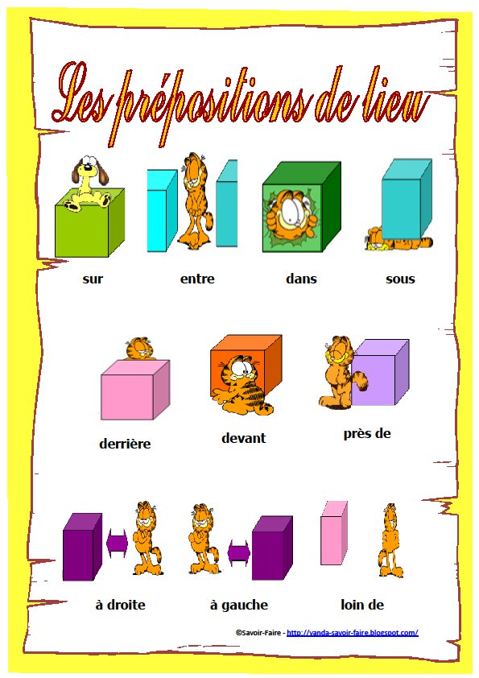

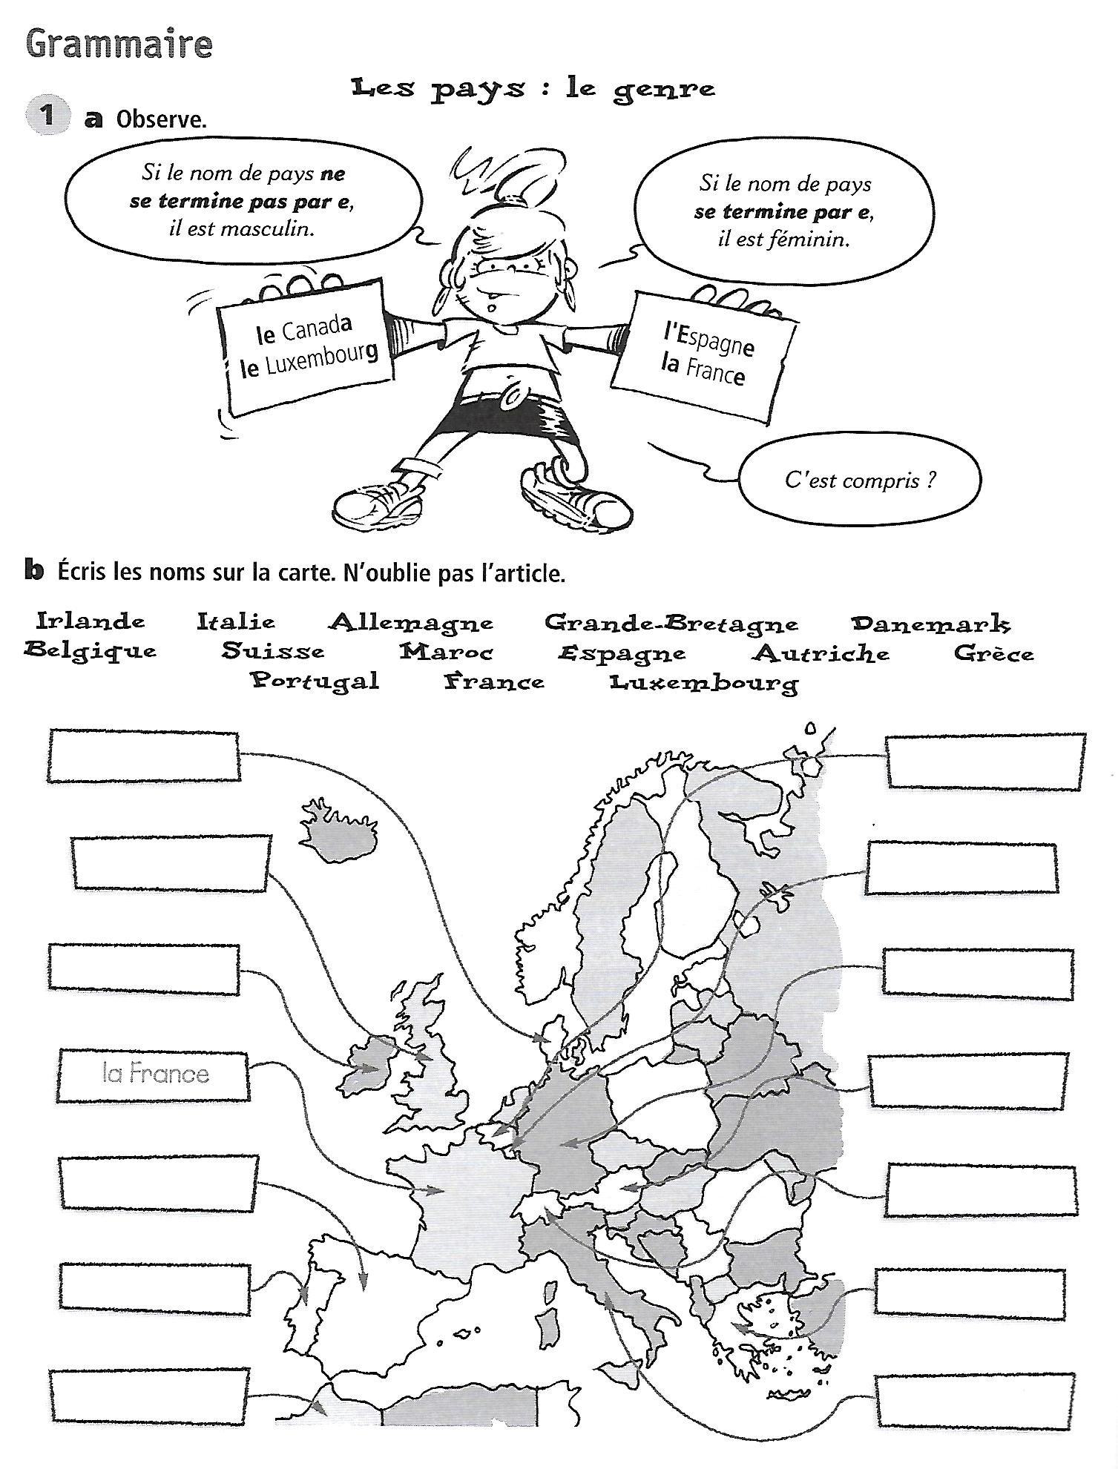
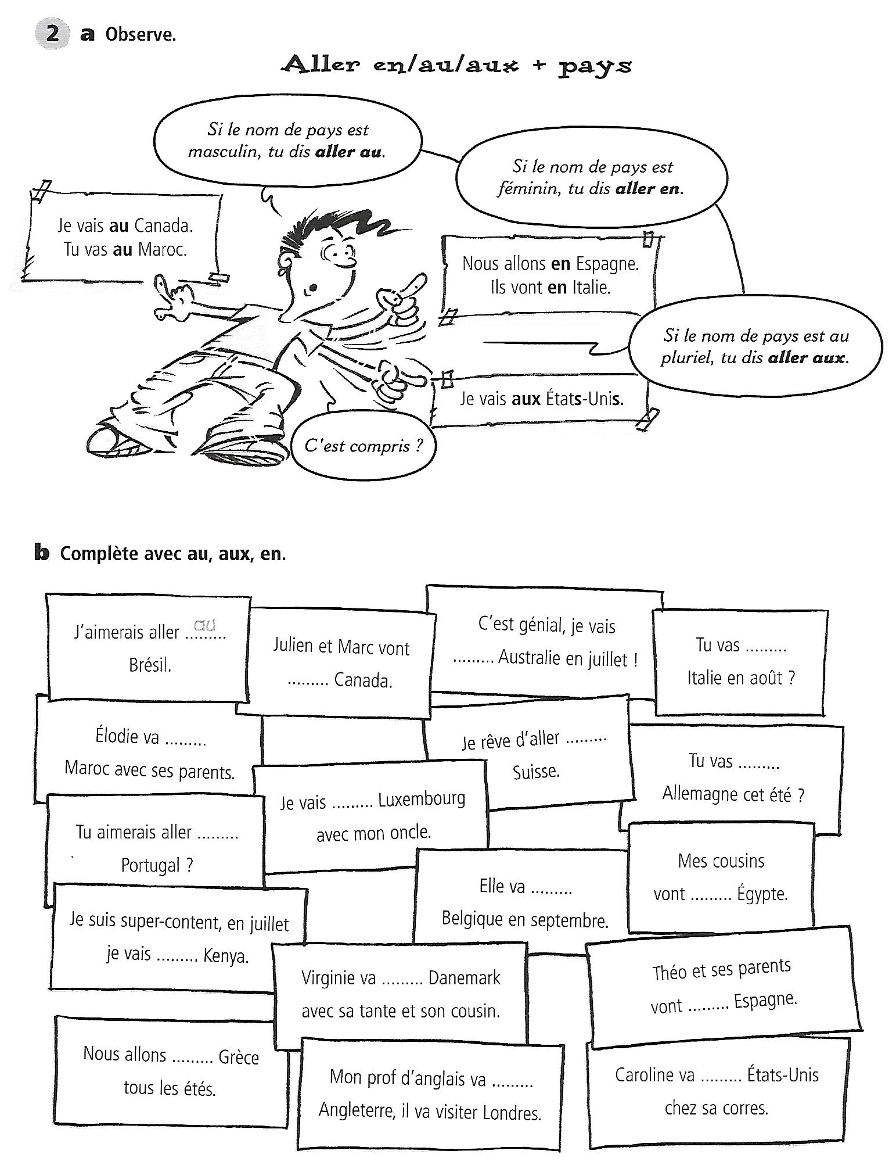
3- La maison , la chambre et ses meubles et objets
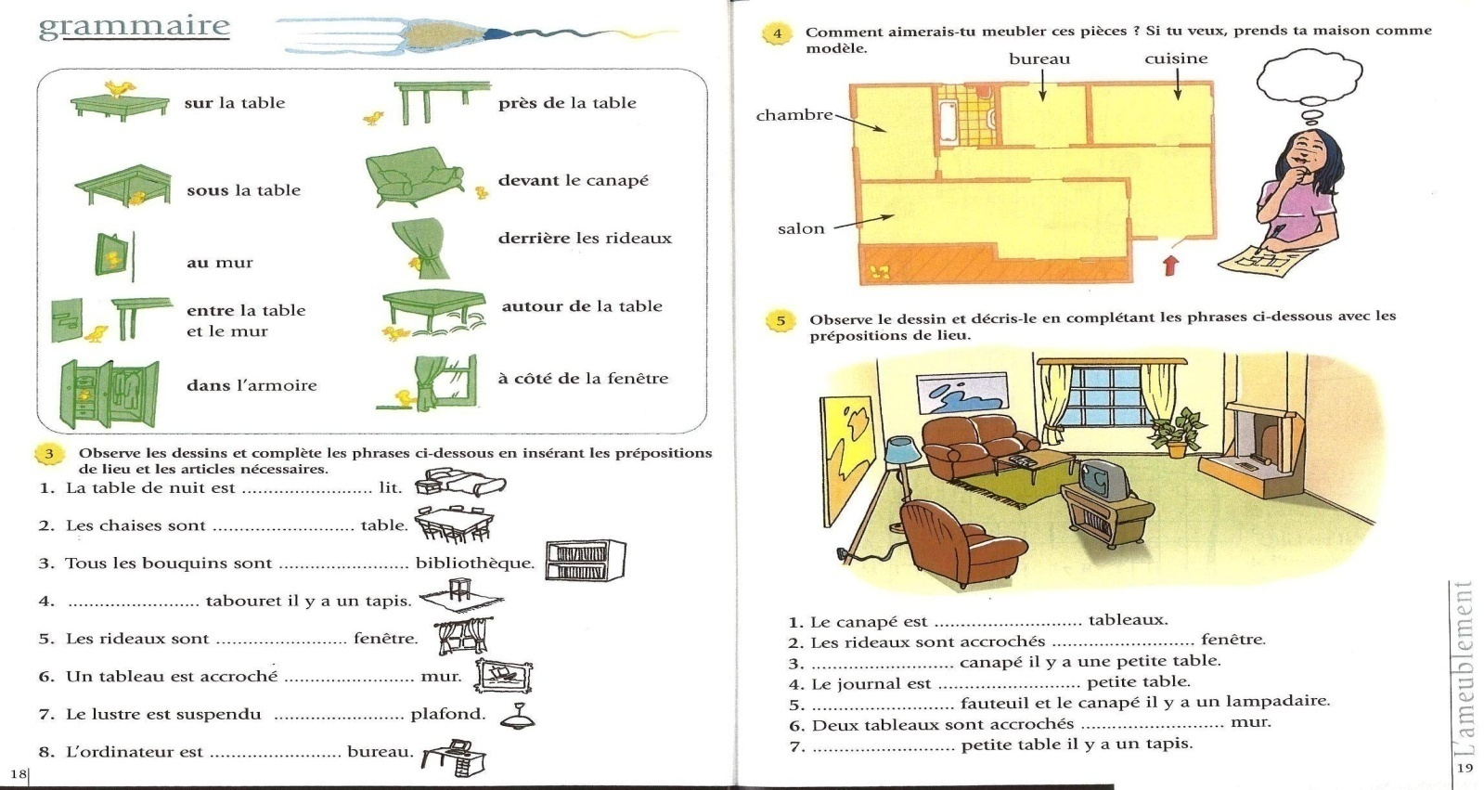

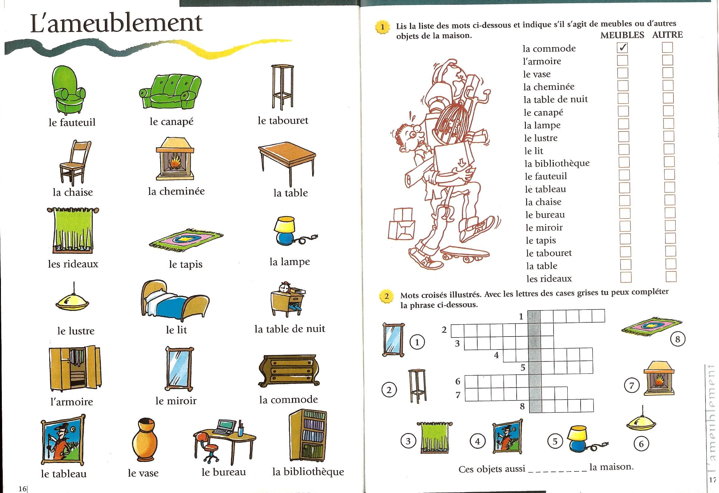
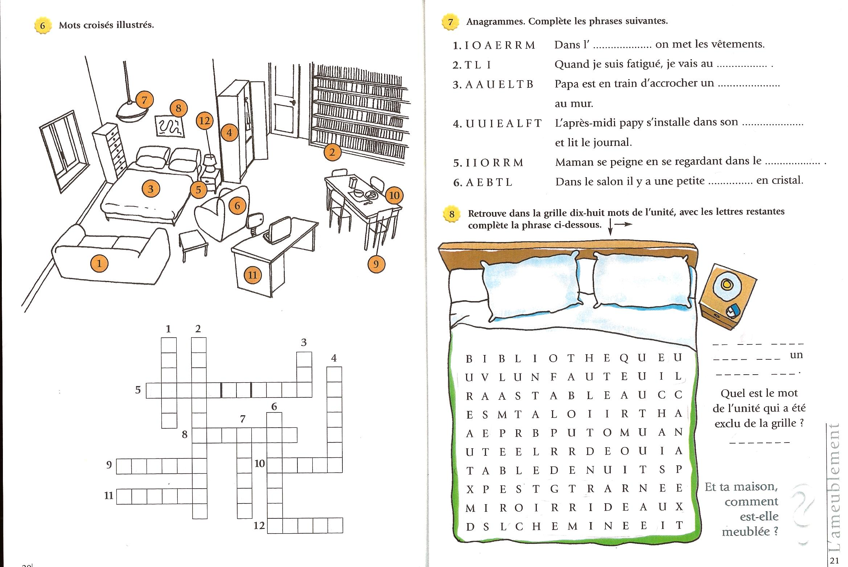

4- La famille
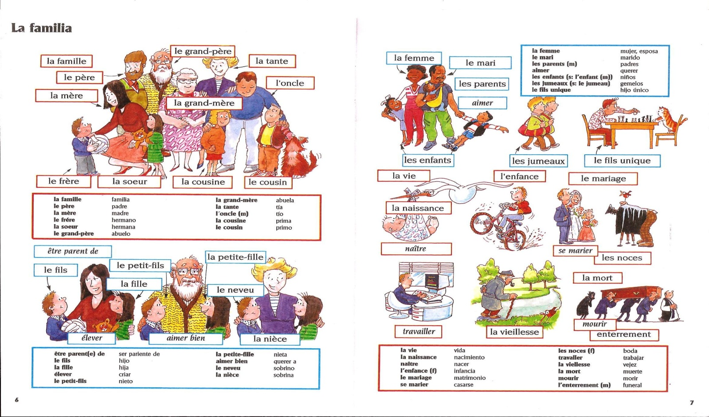

a) Trouve les treize mots de la famille cachés :

b) Complète les phrases suivantes avec les mots trouvés:
G R A N D S P A R E N T S C
R R A D S S A S R R N M È O
A F I L S N P S G È S S É U
N T E S I V A V C P É P É S
D E J B O T O N T O N F L I
M É M É A N T E C O U S I N
È M MM E A N L F E N T S E
R I L E N F A N T S C N O R
E È F R F I L L E E L E E È
OO N C L S O E U R I C L M
N N O P E T I T S F I L S E
C C P P É È E R F R È R E È
L L E R T F L I S A N T E E
O E T O N T A N T E O R D
1.Mes ……………………………….s’appellent Jean , Marie , Émile et Blanche.
2. Mon………………………………s’appelle Serge.
3. Ma…………………………........s’appelle Laure.
4. Mes …………………………….s’appellent Luc, Tom et Samuel.
5. Mon…………………………….s’appelle Serge.
6. Ma…………………………......s’appelle Magali
7. Mes ……………………………s’appellent Patrick et Marie.
8. Mon……………………………s’appelle Luc.
9. Ma…………………………......s’appelle Nathalie.
10. Ma……………………………….s’appelle Blanche.

- Les vêtements
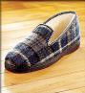
Une tong Une sandale Une botte Une chaussure Un chausson Des baskets Un short Un bermuda
Un bas Un collant Une chaussette Une socquette Une jupe Un pantalón Une robe Un chemisier
Une salopette Un survêtement Un tee-shirt Une chemise Un blouson Un impermeable Un pull

6- Sports et loisirs.
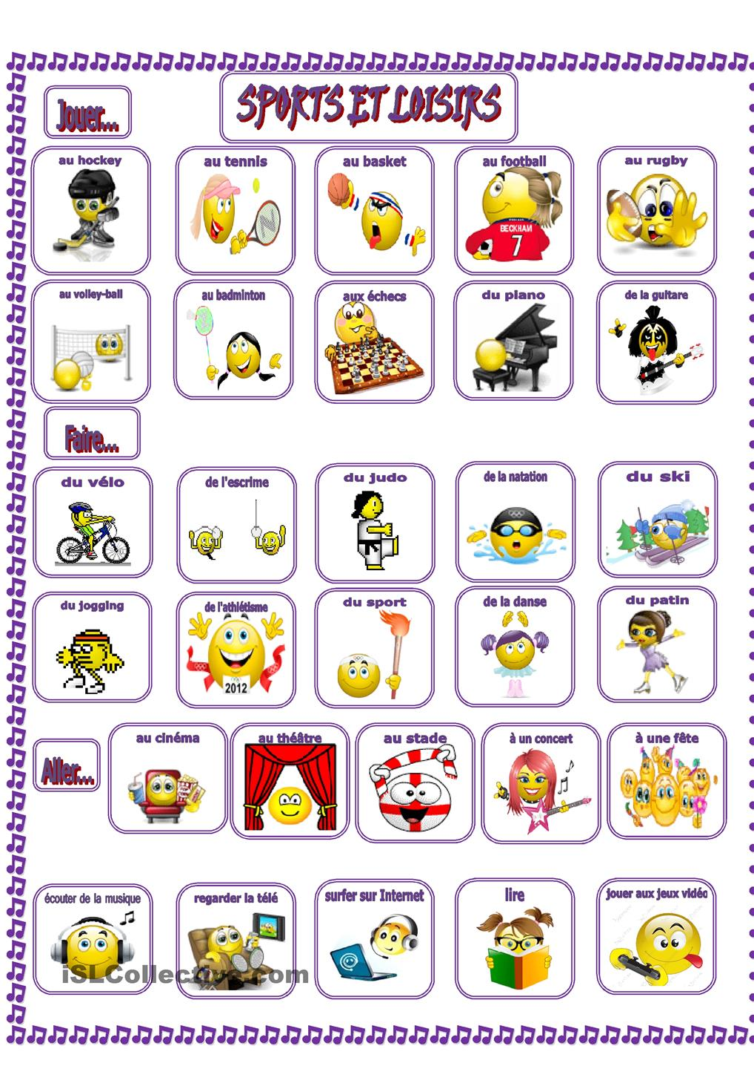
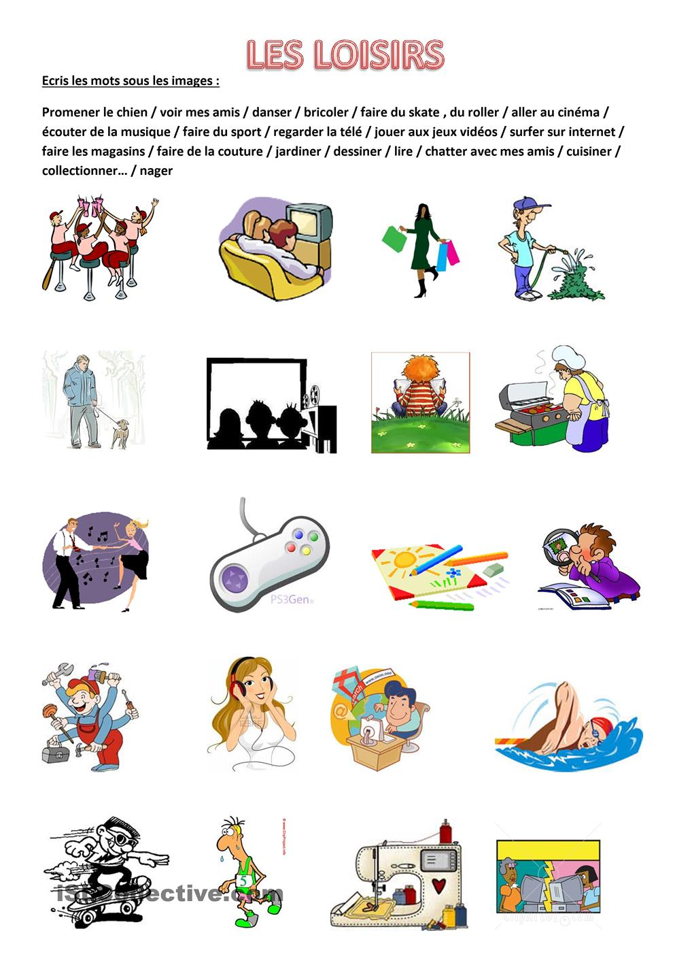
- Écris entre 5 et 8 lignes indiquant comment tu passes ton temps libre à t’amuser ( cómo te diviertes)
…………………………………………………………………………………………………………………
………………………………………………………………………………………………………………….
………………………………………………………………………………………………………………….
………………………………………………………………………………………………………………….
………………………………………………………………………………………………………………….
………………………………………………………………………………………………………………….
………………………………………………………………………………………………………………….
………………………………………………………………………………………………………………….
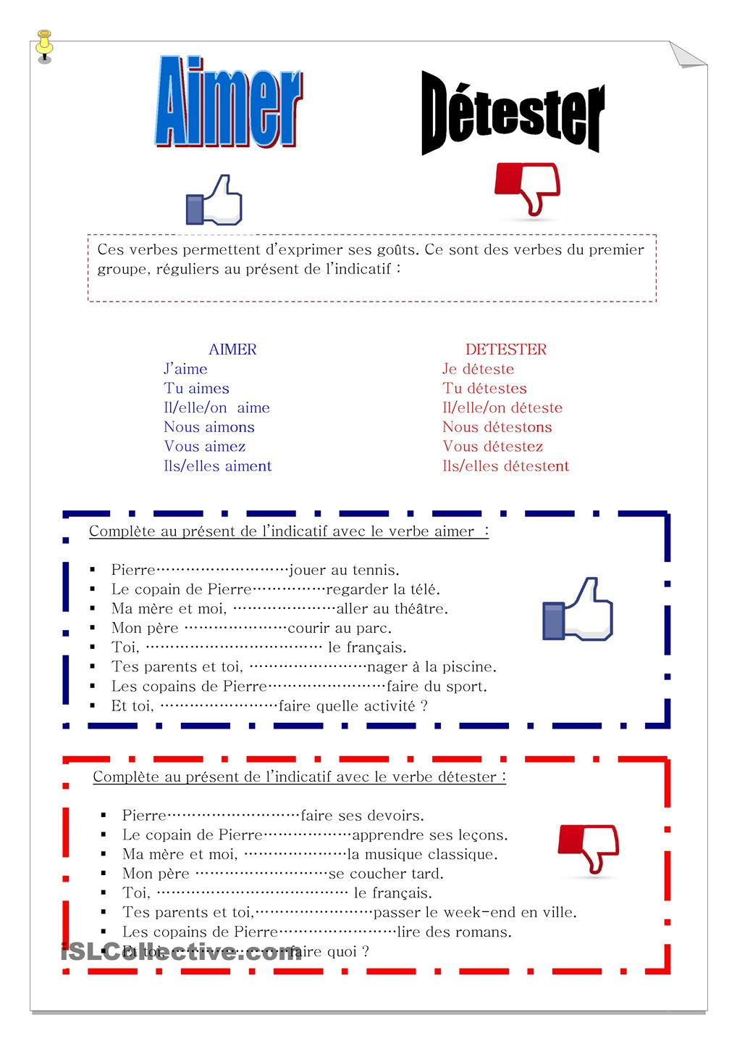

7- LES PAYS ET LES NATIONALITÉS
( Les noms des continents, pays et régions sont masculins , féminins ou pluriels )
Voir la carte de l’Europe sur le site http://cursofrances1516.canalblog.com/archives/2016/01/14/33212071.html
Je (ne) connais (pas) | Il /Elle habite …. | J’aime les +majuscule | Il / Elle est ..
l’Europe | en Europe | les Européens (nes) | européen(ne)
la France | en France | les Français (es) | français (e)
la Belgique | en Belgique | les Belges | belge
la Suisse | en Suisse | les Suisses | suisse
la Grèce | en Grèce | les Grecs (ques) | grec (que)
la Roumanie | en Roumanie | les Roumains (es) | roumain (e)
la Russie | en Russie | les Russes | russe
la Turquie | en Turquie | les Turcs ( Turques) | turc (turque)
l’Italie | en Italie | les Italiens (nes) | italien (ne)
l’Espagne | en Espagne | les Espagnols( es) | espagnol (e )
l’Angleterre | en Angleterre | les Anglais(es) | anglais (e )
l’Allemagne | en Allemagne | les Allemands (es) | allemand ( e )
l’Autriche | en Autriche | les Autrichiens (nes) | autrichien (ne)
le Portugal | au Portugal | les Portugais (es) | portugais (se)
le Danemark | au Danemark | les Danois (es) | danois (e )
le Luxembourg | au Luxembourg | les Luxembourgeois (es) | luxembourgeois (e )
l’Afrique | en Afrique | les Africains (es) | africain (e )
la Tunisie | en Tunisie | les Tunisiens (nes) | tunisien (ne)
l’Algérie | en Algérie | les Algériens (nes) | algérien (ne )
le Sénégal | au Sénégal | les Sénégalais ( es) | sénégalais (e)
le Maroc | au Maroc | les Marocains (es) | marocain (e )
le Mali | au Mali | les Maliens (nes) | malien (ne)
L’Asie | en Asie | les Asiatiques | asiatique
la Chine | en Chine | les Chinois (es) | chinois (e )
l’Inde | en Inde | les Indiens (nes) | indien (ne)
le Japon | au Japon | les Japonais (es) | japonais (e )
l’ Amérique | en Amérique | les Américains (es) | américain (e )
la Colombie | en Colombie | les Colombiens (nes ) | colombien (ne )
l’Argentine | en Argentine | les Argentins (es) | argentin (e )
le Brésil | au Brésil | les Brésiliens (nes ) | brésilien ( ne)
Le Canada | au Canada | les Canadiens ( nes ) | canadien (ne )
le Pérou | au Pérou | les Péruviens (nes ) | péruvien (ne)
le Québec | au Québec | les Québécois (es ) | québécois (e )
les États-Unis | Aux États-Unis | les Américains (es) | américain ( e )
L’Océanie | en Océanie | les Océaniens (nes) | océanien (ne)
la Nouvelle-Zélande | en Nouvelle-Zélande | les Néozélandais | néozélandais (e )
l’Australie | en Australie | les Australiens (nes) | australien (ne )

●Avec les noms des villes (capitales ou les plus petites), petites îles ( Haïti, Cuba ) , on utilise À:
“ils ont voyagé à Berlin cet été et à Noël ils espèrent aller à New-York et à Cuba”.

● Être, habiter, étudier, travailler, aller, arriver + en, au , aux + continents et pays

8- Les professions

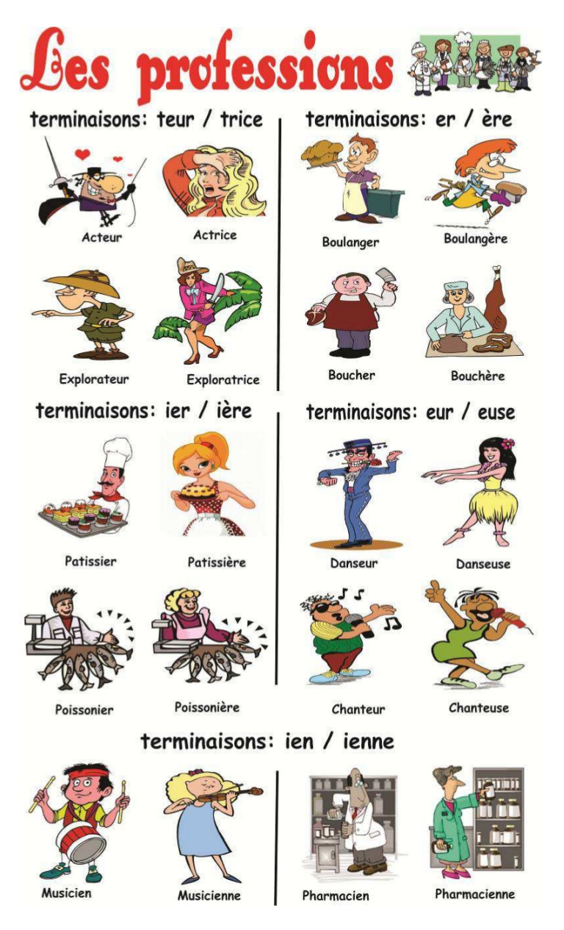

9- Les sensations : « Être + adjetivo » , « avoir faim, soif, sommeil, froid, chaud »

